ENERGIA ELETTRICA DA BIOMASSE

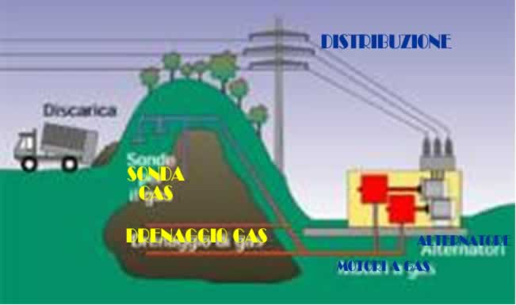

Principio di funzionamento dell’impianto

ELEMENTO |  | FUNZIONE SVOLTA
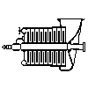
Compressore

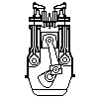
Motore
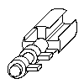
Alternatore
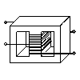
Trasformatore
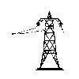
Distribuzione
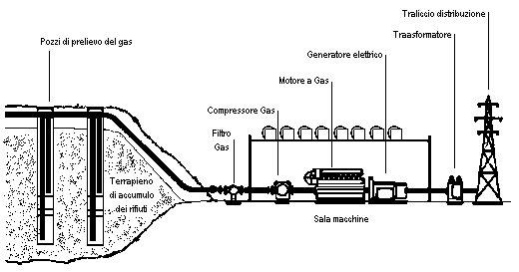

Fonti d’energia
Impatto ambientale
Trasformazioni energetiche
  TRASFORMAZIONI D'ENERGIA  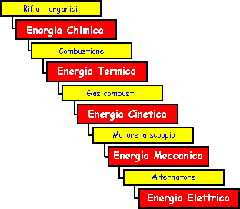 | Energia chimica: è l'energia contenuta nei legami chimici che uniscono gli atomi delle molecole; si libera attraverso una reazione chimica quale la combustione.  Energia termica: è la misura dell'agitazione disordinata delle particelle che costituiscono un corpo quando si aumenta la sua temperatura.  Energia cinetica: è l'energia che i corpi possiedono per effetto del loro movimento. Nel motore a scoppio la pressione dei gas spinge il pistone.  Energia meccanica: è il lavoro che una macchina motrice è in grado di compiere, può anche essere chiamata Forza motrice.  Energia elettrica: quando agli estremi di un conduttore si applica una differenza di potenziale, si manifesta un campo elettrico; gli elettroni liberi di muoversi, soggetti all'azione di questa forza si spostano: si crea così un flusso di cariche costituenti la corrente elettrica.
Percentuale d’incidenza nella produzione nazionale

LO SFRUTTAMENTO DELLE BIOMASSE

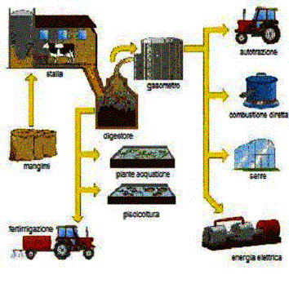
DESCRIZIONE POSSIBILITà DI SFRUTTAMENTO DELLE BIOMASSE

